Создание первой игры для сборника игр «Чистый город» в среде Scratch
Для того чтобы нам сделать нашу первую игру сборника, нам необходимо:
А) Загрузить ещё 1 фон
Б) Загрузить дополнительные спрайты
Шаг 1. Добавь спрайты (водолаз и мусор), добавь фон (морское дно)
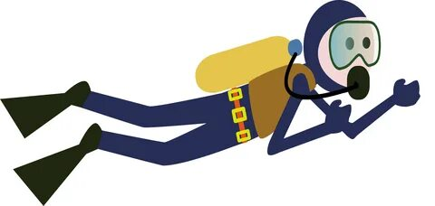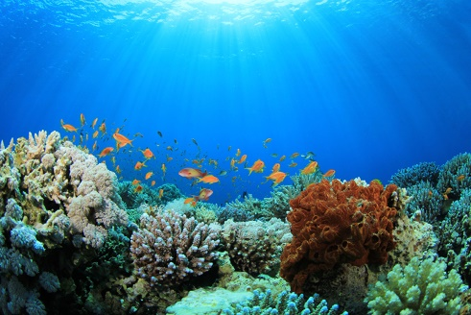
Шаг 2. В начале реализации игры, нам нужно разобраться в логике работы программы. Что же должно происходить? Для этого нужно ответить на ряд вопросов:
1) Что происходит с персонажами данной игры когда нажат флаг?
2) В какой момент они появляются?
3) Что они должны делать?
Начнём всё по порядку.
В начале игры, когда нажат флаг, у нас запускается игровое меню, очевидно, что наши персонажи не должны быть видны, для этого мы напишем следующий код для всех персонажей данной игры
Шаг 3. Для того чтобы в дальнейшем играть было более интересно, добавим очки для нашей игры.
Создадим переменную чистая вода и видоизменим код у водолаза:
Шаг 4. Чтобы наш фон правильно переключал фон, напишем для него код
Фоновую музыку вы можете выбрать свою. Теперь при нажатии на кнопку, наш фон будет меняться. Но возникает проблема: фон изменился, а персонажи( стрелки) главного меню остались. Чтобы этого не было, мы добавим нашим стрелочкам следующий код.
Шаг 5. Начнём программировать нашего водолаза, по нашей задумке, как только мы переключим фон, он должен показаться; передвигаться мы будем с помощью стрелок на клавиатуре. Напишем код
Д

Шаг 6. Теперь поработаем с мусором, первое что необходимо сделать это загрузить для него несколько костюмов (у нас их 3, смотрите выше).
Запрограммируем его. Идея игры такова, мусор должен падать сверху экрана, а водолаз должен его ловить.
Разберём код.
Он всегда должен появляться в верху экрана, для этого мы установили фиксированное значение y:176, а х всегда будет случайным от -170 до 170. Чтобы наш мусор падал по определённому таймингу а не подряд один за другим, мы используем команду ждать 1 секунду. Чтобы каждый раз это был разный мусор, мы постоянно меняем ему уже загруженные нами костюмы. Наш мусор будет постоянно падать вниз (изменить y на -3) до тех пор, пока не коснётся водолаза или дна (в нашем случае цвет дна оранжевый).
Случаи когда мы касаемся водолаза и дна мы пропишем отдельно.

Если вы всё верно повторили, то у вас получится ваша первая игра сборника, чистая вода. В дальнейшем вы сможете развивать ваш сборник, самостоятельно придумывая свои собственные игры.

